СОЛЬФЕДЖИО

2 й класс (срок обучения 8 лет)
27, 30 апреля -2 Б кл
28 апреля -2А кл.
29 апреля - 2В кл.

Занятие 1. Повторение пройденных интервалов.

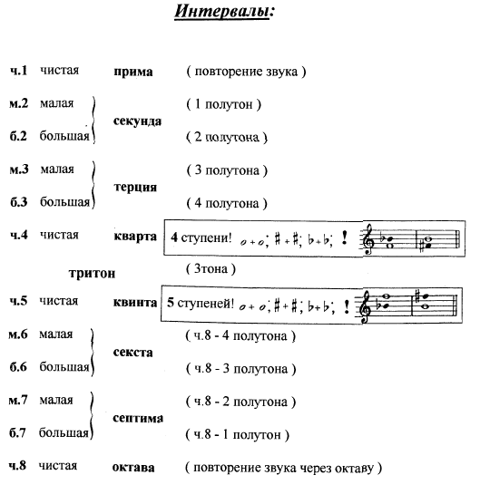

Задание 1. Подпишите данные интервалы. Сыграйте их, вслушиваясь в звучание.

Занятие 2. Повторение. Обращение интервалов.

Задание 1.
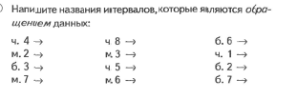

Задание 2. Сделайте обращение данных интервалов.

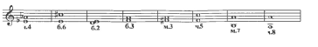

Домашнее задание:

- Рабочая тетрадь Г.Калинина стр. 20 № 33
- фото выполненного задания отправить в личном сообщении учителю.

